Тема недели «День победы»

ДЛЯ СЕМЕЙНОГО ПРОСМОТРА
Мультфильмы:

«Салют»

«Солдатская сказка»

«Солдатская лампа»

«Воспоминание»

«Скрипка пионера»

«Легенда о старом маяке»

«Василёк»

«Приключения красных галстуков»

«Великая Отечественная»

«Сильные духом крепче стены»
https://detyamovoine.ucoz.ru/index/multfilmy_o_vov/0-4
ДЛЯ СЕМЕННОГО ЧТЕНИЯ
Стихотворения:
Рассказы:
Воронкова Л. «Девочка из города»
Пентегов Д. «Паровоз Овечка»
Черкашин Г. «Кукла»
Васильев Б.Л. «А завтра была война»
Осеева В. А. «Андрейка»
Шишов А. «Лесная девочка»
Яковлев Ю. «Как Сережа на войну ходил»
Сказки:
Паустовский К.Г. «Стальное колечко»

Возраст от 3 до 5 лет:
- «ЧИТАЕМ ДЕТЯМ»
Высотская О. «Мой брат уехал на границу», «У телевизора»
Твардовский А.«Рассказ танкиста».
Александрова З.«Дозор».
Кассиль Л. «Твои защитники».
УЧИМ ВМЕСТЕ
День Победы
Майский праздник —
День Победы -
Отмечает вся страна.
Надевают наши деды
Боевые ордена.
Их с утра зовет дорога
На торжественный парад,
И задумчиво с порога
Вслед им бабушки глядят.
(Т. Белозеров)
- «ХОЧУ ВСЕ ЗНАТЬ!»
Беседа
«Знакомство с праздником»
https://nsportal.ru/detskii-sad/vospitatelnaya-rabota/2018/04/21/proekt-den-pobedy-vo-vtoroy-mladshey-gruppe
«День победы-праздник дедов»
https://nsportal.ru/detskii-sad/vospitatelnaya-rabota/2018/04/21/proekt-den-pobedy-vo-vtoroy-mladshey-gruppe
«День Победы – это радость со слезами на глазах»
http://www.myshared.ru/slide/1275670/
«Знакомство с праздником»
http://www.myshared.ru/slide/1275670
ЗАГАДКИ:
Два брата, ростом по колено,
Везде с нами гуляют и нас защищают.
(Сапоги)
Дальнозоркого мне дали —
Он ко мне приблизил дали.
(Бинокль)
Цыганка тонка, шумит звонко.
(Ружье)
Верть, верть, в черепочке смерть.
(Ружье)
В поле-полище несут голенище,
В том голенище деготь, и леготь,
И смерть недалече.
(Ружье)
Петушок без глаз, а метко клюет.
(Ружье)
Летит птица орел, несет в зубах огонь,
Поперек хвоста человечья смерть.
(Ружье)
Мужик на берегу плюет за реку.
(Ружье)
Невелик Матвей, а далеко плюет.
(Ружье)
- «ИГРАЙ-КА!»
1.«Санитары».
Оказать первую помощь при ранении в голову. Вызываются два участника, побеждает тот, кто быстрее перебинтует голову
2.«Погоны».
Две команды. Ведущий кладёт на плечи первому погоны. Нужно, не уронив погоны, пробежать дистанцию, оббежав кубик, положить их на плечи следующему участнику эстафеты. Чья команда справиться быстрее, поднимает флажок.
3.«Боевая тревога».
Кто быстрее соберется у своего флажка. У танкистов - флажок зеленого цвета, а у летчиков – синего.
4.«Летчики на аэродром»
Педагог: В нашей армии много войск, это и танковые войска и ракетные. А что означает слово военно-воздушные силы? Это летные войска. И мы сейчас с вами поиграем в игру. По команде «Летчики на аэродром», все выбегают и садятся на корточки. По команде «Завели моторы» - выполняем движение «моторчик». По команде «Самолеты полетели», летают по группе. По команде «Летчики на посадку», садятся.
5. «Строим танк из лего»
6.« Башню из кубиков»
- «УМЕЛЫЕ РУЧКИ»
Аппликация: « Георгиевская лента». https://www.google.com/search?sxsrf=ALeKk01iiWQehruGy9UnPIYr0NtERVDy1A:1586535803501&q=
Рисование: «Салют в честь Дня Победы»
Лепка: «Лепка «Мы танкисты»». http://dou13ugansk.ru/storage/app/media/den-pobedy-vo-vtoroy-mladshey-gruppe.pdf
- «ПОЧЕМУЧКИ»
Вопросы:
Возраст от 5 до 8 лет:
- «ЧИТАЕМ ДЕТЯМ»
Иванова Н. «Что за праздник»
Шамарин А.«Дедушкины друзья»
Внуков Н. «Старая гильза»
Кассиль Л. «Главное войско», «Твои защитники», «Памятник Советскому солдату», «Сестра»
Алексеев С.«Рассказы о Великой Отечественной войне», «Медаль»
Баруздин С. «Точно в цель», «За Родину», «Слава»,
Агебаев Ю .А. «День Победы»
Митяев А.«Мешок овсянки», «Землянка»
Коваль Ю.«Алый»
Михалков С. «Быль для детей», «День Победы»
Орлов С. «9 мая 1945года»
Зощенко М. «Солдатские рассказы»
Георгиевская С. М. «Галина мама»
Жарков А. М. «Смелые ребята»
Герман Ю.П. «Вот как это было»
Пословицы:
Герой за Родину горой.
Смелый боец в бою молодец.
Смелого пуля боится, смелого штык не берёт.
Родина — мать. Умей за неё постоять!
Смело иди в бой, Родина за тобой.
Своя земля и в кулачке родная.
Где отвага, там и победа.
Стойкость – слава, победа – счастье.
Храбрость – сестра победы.
Чья храбрость – того и победа.
Сам погибай, а товарища выручай.
С родной земли — умри, не сходи.
За край свой насмерть стой.
За правое дело стой смело.
Жить - Родине служить.
Счастье Родины - дороже жизни.
Не тот герой, кто награду ждет, а тот герой, кто за народ идет.
Рассматривание картин:
Картины художников.
- И.М.Тоидзе - "Родина-мать зовет!".
- А.А.Дейнека "Оборона Севастополя".
- С.В.Герасимов " Мать партизана".
- Ю.М.Непринцев "Отдых после боя".
- А.И.Лактионов "Письмо с фронта".
- П.А.Кривоногов "Победа".
Прослушивание музыкальных произведений:
« Священная война»
«День Победы»
марш «Прощание славянки»
«В землянке»
«Журавли»
«Темная ночь»
«Катюша»
«Смуглянка»
- «ХОЧУ ВСЕ ЗНАТЬ!»

- Цикл бесед о Великой Отечественной войне
https://mdobuds5.edusite.ru/p71aa1.html

- В помощь родителям для тематической беседы о войне, победе, воинах-героях
https://sad-dobryn.schools.by/pages/v-pomosch-roditeljam-dlja-tematicheskoj-besedy-o-vojne-pobede-voinah-gerojah
- Беседы о войне
https://detyamovoine.ucoz.ru/index/besedy_o_vojne/0-35
- Детям о войне 1941-1945
https://childage.ru/psihologiya-i-razvitie/vospitanie-rebenka/detyam-o-voyne-1941-1945-dlya-detskogo-sada.html

Презентации обучающие

- Детям о русской истории: Поклонная гора. Видеоэкскурсия для детей на Поклонную гору. Дню Победы посвящается.
http://rodnaya-tropinka.ru/detyam-o-russkoj-istorii-poklonnaya-gora/

- Великий русский полководец Александр Васильевич Суворов: рассказы по истории и интересное видео для детей.
http://rodnaya-tropinka.ru/detyam-o-russkom-polkovodtse-a-v-suvorove/

- Сказки про весну: 11 познавательных сказок в картинках и заданиях для детей. Знакомим детей с окружающим миром.
http://rodnaya-tropinka.ru/skazki-pro-vesnu/

- «Великая Отечественная война»
https://infourok.ru/prezentaciya-na-temu-velikaya-otechestvennaya-voyna-dlya-detey-starshego-doshkolnogo-vozrasta-1493258.html

- «Маленькие солдаты Великой войны»
https://multiurok.ru/files/priezientatsiia-k-uroku-muzhiestva-malien-kiie-sol.html

- 15 подвигов Великой Отечественной войны

https://ppt-online.org/355881

ЭКСПЕРЕМЕНТИРОВАНИЕ
- «ИГРАЙ-КА!»
1. Дидактические игры по патриотическому воспитанию на тему «Великая отечественная война1941-1945гг.»
https://uchitelya.com/pedagogika/174631-didakticheskie-igry-po-patrioticheskomu-vospitaniyu-velikaya-otechestvennaya-voyna-1941-1945-gg.html
Речевые игры -
1 игра: «Отгадай загадки»

Любой профессии военной Всё он в один миг решает,
Учиться надо непременно, Великий подвиг совершает,
Чтоб быть опорой для страны, Он за честь стоит горой.
Чтоб в мире не было … (войны). Кто он? Правильно … (герой).

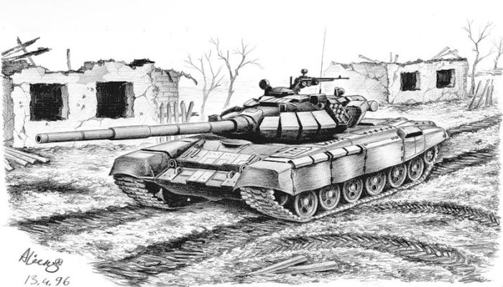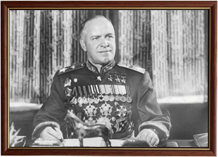

Он готов в огонь и в бой Можешь ты солдатом стать
Защищая нас с тобой. Плавать, ездить и летать,
Он в дозор идёт и в град А в строю ходить охота -
Не покинет пост … (солдат). Ждёт тебя, солдат … (пехота).

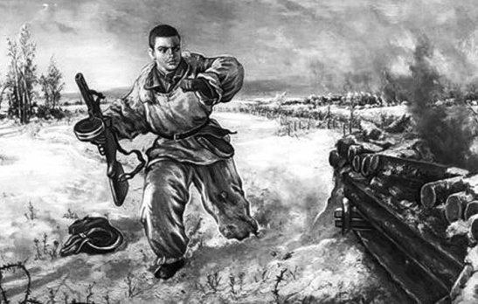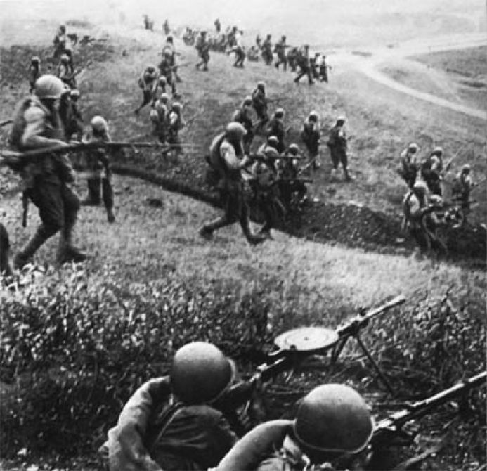

Под огнём, под пулями напрямик, Гусеницы две ползут
Всю войну прошёл наш … (броневик). Башню с пушками везут (танк).

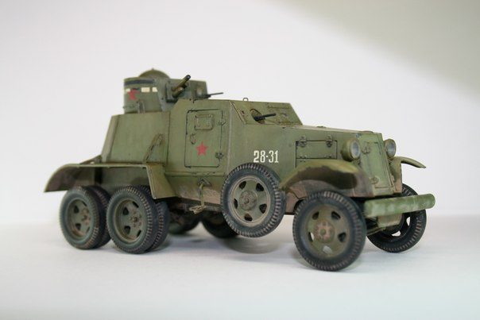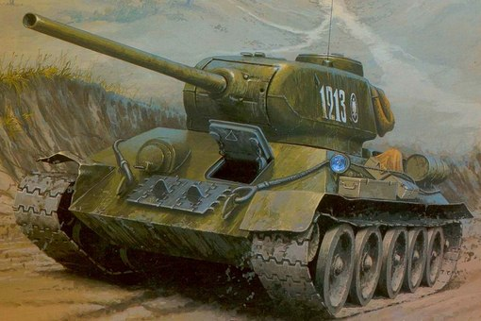

Смело в небе проплывает Под водой железный кит
Обгоняя птиц полёт, Днём и ночью кит не спит
Человек им управляет Днём и ночью под водой
Что такое? (Самолёт) Охраняет наш покой. (Подводная лодка)

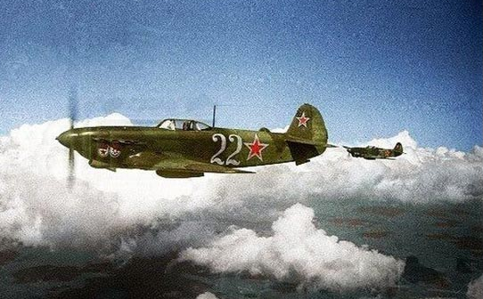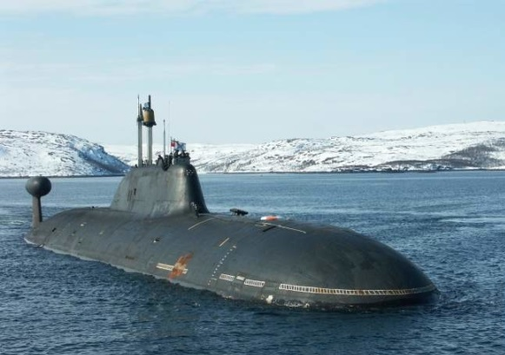

Я современный «Бог войны», Имя девичье носила
Защитник рубежей страны. И врага огнём косила,
Ведь, прежде чем пойти на бой, Вражьи замыслы поруша,
Меня пускают на разбой. (Артиллерия). Легендарная … (Катюша).

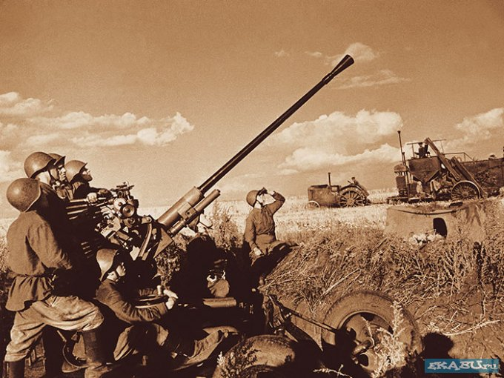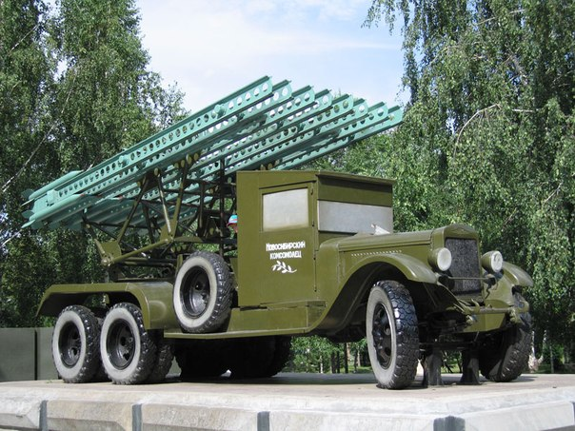

Говорят, что я ручная, Вдруг из тёмной темноты
Почему – сама не знаю. В небе выросли кусты.
У меня характер колкий, А на них – то голубые, пунцовые, золотые
Помнит враг мои осколки. (Граната). Распускаются цветы небывалой красоты.
(Салют).

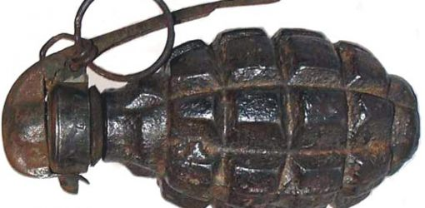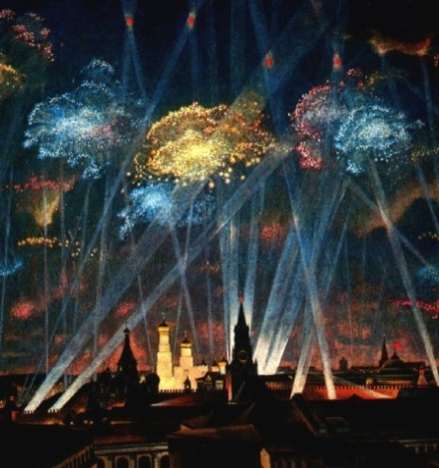

2 игра: «Скажи наоборот»

Цель: Учить детей подбирать слова противоположного значения различных категорий (имя существительное, глагол, прилагательное, наречие).

Зло - … (добро) Тьма - … (свет)
Темно - … (светло) Война - … (мир)
Громко - … (тихо) Смерть - … (жизнь)
Чёрное - … (белое) Захват - … (освобождение)
Трусливый - … (смелый) Отступать - … (наступать)
Слабый - … (сильный) Сытый - … (голодный)

3 игра: «Один – много»

Цель: Пополнить словарь детей по лексической теме: «Победа в Великой Отечественной войне и учить образовывать существительные и глаголы во мн. число.

Граната - … (гранаты) Бомба - … Солдат идёт - …
Танк - … Самолёт - … Боец стреляет - …
Корабль - … Парашют - … Лётчик сидит - …
Автомат - … Котелок - … Пограничник охраняет - …
Пулемёт - … Паёк - … Матрос плывёт - …

4 игра: «Что у мальчика?»

Цель: Учить детей образовывать существительные с уменьшительно-ласкательными суффиксами.
ведущий: Во время Великой Отечественной войны наравне со взрослыми мужчинами - солдатами воевали и мальчишки. Их называли «сын полка». У взрослого бойца были большие предметы, а у мальчика – маленькие.

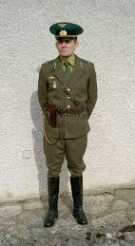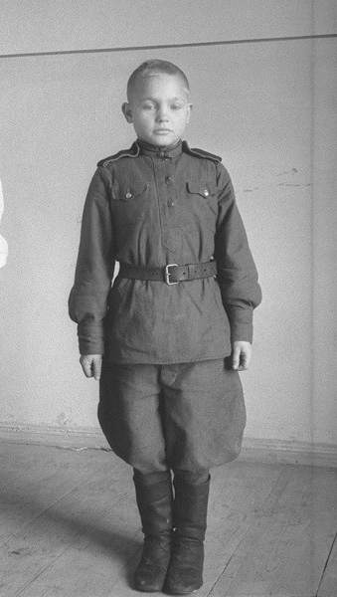

У бойца гимнастёрка, а у мальчика … (гимнастёрочка).
У бойца пилотка, а у мальчика … (пилоточка).
У бойца сапоги, а у мальчика … (сапожки).
У бойца ремень, а у мальчика … (ремешок).
У бойца погоны, а у мальчика … (погончики).
У бойца звезда, а у мальчика … (звёздочка).
У бойца пистолет, а у мальчика … (пистолетик).
У бойца котелок, а у мальчика … (котелочек).
У бойца рюкзак, а у мальчика … (рюкзачок).
У бойца винтовка, а у мальчика … (винтовочка).

3. Картотека «Дидактические игры по ФЭМП» для детей подготовительной группы
https://infourok.ru/kartoteka-didakticheskih-igr-po-femp-v-podgotovitelnoy-gruppe-3507807.html

- Игры с детьми: учимся ориентироваться в пространстве.
http://rodnaya-tropinka.ru/igry-s-det-mi-uchimsya-orientirovat-sya-v-prostranstve/

4. Подготовка руки к письму (советы специалиста): система упражнений для пальчиков
http://rodnaya-tropinka.ru/podgotovka-ruki-k-pis-mu/

5. Как подготовить дошкольника к школе
(Статья: «Готовимся к школе. Мифы и правда о развитии дошкольника»)
http://rodnaya-tropinka.ru/gotovimsya-k-shkole/

- «УМЕЛЫЕ РУЧКИ»
Аппликация: Мастер – класс «Открытка Ветерану»

МАТЕРИАЛЫ И ИНСТРУМЕНТЫ.
ножницы, карандаш, клей, цветная бумага, цветной картон, шаблон, клей ПВА.

https://ped-kopilka.ru/blogs/elena-evgenevna-ermolova/master-klas-aplikacija-iz-bumagi-dlja-k-prazdniku-9-maja-s-poshagovym-foto-podgotovitelnaja-grupa.html

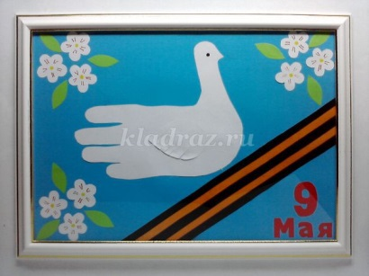
Аппликация: «Голубок наш белокрылый»
МАТЕРИАЛЫ И ИНСТРУМЕНТЫ
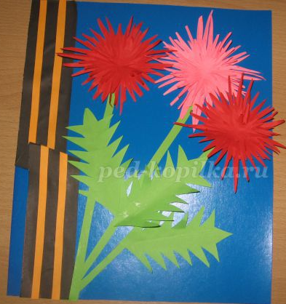
- цветная бумага
- ножницы
- клей
- фломастеры
- карандаш
- кисточка для клея
https://kladraz.ru/blogs/olga-leonidovna-rukavishnikova/aplikacija-dlja-podgotovitelnoi-grupy-detskogo-sada-golubok-nash-belokrylyi.html

Рисование: Мастер-класс на тему: рисунок «Салют над столицей» в нетрадиционной технике граттаж.
МАТЕРИАЛЫ И ИНСТРУМЕНТЫ: трафарет со схематичным изображением Спасской башни и кремлёвской стены, альбомный лист А4, восковые мелки или масляная пастель (в этот раз я выбрала пастель – она ярче), чёрная гуашь, кисть, ручка с не пишущим стержнем для процарапывания, несколько канцелярских скрепок.
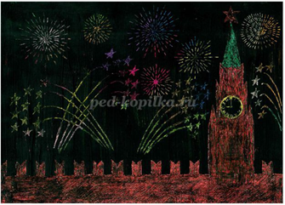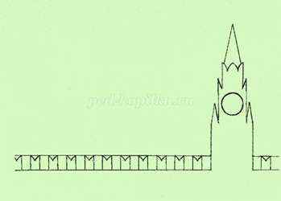

Лепка: «Вечный огонь»

МАТЕРИАЛЫ И ИНСТРУМЕНТЫ: набор пластилина; стека; картон.

https://prostopodelki.ru/vechnyy-ogon-iz-plastilina.html
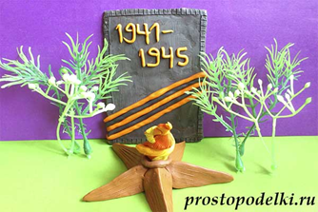

- «ПОЧЕМУЧКИ»
Викторина для подготовительной группы
о Великой Отечественной войне.
- - Как называется война, победу в которой мы празднуем 9 Мая? (Великая Отечественная война).
- - Когда началась война? В каком месяце, какого числа? (летом, 22 июня 1941 года).
- - Сколько лет продолжалась Великая Отечественная война? (4 года).
- Как называлась наша страна во время Великой Отечественной войны? (Союз Советских Социалистических республик).
- - Какое государство напало на страну? (Фашистская Германия).
- - Как называется наша страна в настоящее время? (Россия).
- - В войне принимали участие разные виды войск (Какие рода войск вы знаете? (авиация, пехота, флот)), использовалось разное вооружение. Бои велись и на суше, и в воздухе, и на воде.
- Знаете ли вы, где воевали:
Военный флот? (на море, на воде)
Авиация? (в воздухе, в небе)
Пехота? (на земле, на суше)
- - За какие заслуги некоторые города после войны получили звание город-герой? (так называли город, жители которого проявили храбрость, мужество и отвагу во время войны).
- - Назовите города-герои, которые вы знаете. (Москва, Новороссийск, Киев, Ленинград, Сталинград.)
- - Какой город во время этой войны находился в блокаде 900 дней? (Ленинград).
- - Как мы сейчас называем людей, прошедших войну и доживших до наших дней? (ветераны).
• - Как можно узнать ветерана? (это пожилой человек с орденами и медалями на груди).
• - Ваши действия, если 9 Мая вы встретите ветерана? (поздравить с праздником, поблагодарить).

